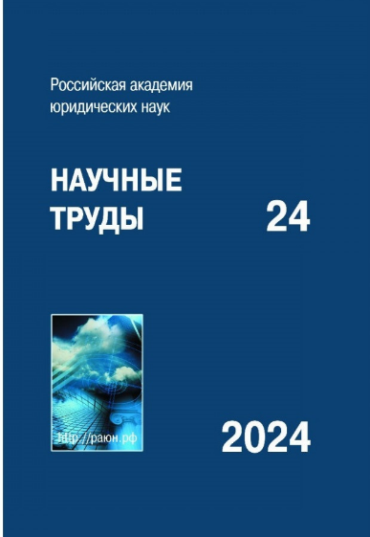
Вышел сборник по итогам XXIV международной научно-практической конференции «Правовое обеспечение суверенитета России: проблемы и перспективы», организованной совместно Юридическим факультетом Московского государственного университета имени М.В. Ломоносова и Московским государственным юридическим университетом имени О.Е. Кутафина (МГЮА) при содействии Российской академии юридических наук, Московского отделения Ассоциации юристов России, при участии органов законодательной, исполнительной и судебной власти, общественных объединений юристов, юридических вузов и научных учреждений права. Конференция прошла в Москве 21–24 ноября 2023 г. в рамках XIII Московской юридической недели (21 ноября — 3 декабря 2023 г.).
Подробнее: https://lawinfo.ru/news/120/vysel-v-svet-ezegodnyi-sbornik-naucnye-trudy-vypusk-24

